|  |  |
| --- | --- |
| PUNTAJE IDEAL | 45 |
| PUNTAJE OBTENIDO |  |
| NOTA |  |



**Corporación Educacional Las Naciones Nº1973**

**Departamento de Básica**

**Profesora: Daniella Moya Saavedra.**

**PRUEBA**

**Ciencias Naturales**

**5° BÁSICO**

**Nombre: __________________________________________________Fecha: _______________________**

|  |  |  |  |  |  |  |  |  |
| --- | --- | --- | --- | --- | --- | --- | --- | --- |
|  |  |  |  |  |  |  |  |  |

|  |
| --- |
| **Objetivo :**  **OA 1 Reconocer y explicar que los seres vivos están formados por una o más células y que estas se organizan en tejidos, órganos y sistemas.** |
| **Instrucciones:**   * **Lee atentamente cada una de las preguntas.** * **Si tienes dudas con alguna pregunta, consulta a tu docente.** * **Utiliza lápiz pasta negro o azul.** * **Tienes 45 minutos para responder la evaluación.** * **Cuida tu ortografía, se descontará puntaje.** |

**RUT:**

**Ítem I Selección: Lea cada una de las preguntas y luego marque con una X la alternativa que usted considera correcta. (1 punto c/u, Total 10 puntos).**

1. **¿Por qué el corazón es tan importante?**
2. Porque en él se producen movimientos.
3. Porque se lleva a cabo la digestión química.
4. Porque presenta una gran superficie de absorción.
5. Porque bombea sangre a todo el cuerpo.
6. **¿Cuál es la función de las venas?**
7. Transportar el oxígeno
8. Transportar solo co2
9. Transportar la sangre baja en oxigeno y desechos del cuerpo
10. Llevar nutrientes.
11. **¿Qué son los glóbulos rojos?**
12. Los encargados de llevar oxígeno.
13. Los encargados de defender al cuerpo.
14. Los encargados de llevar CO2
15. Los encargados de llevar nutrientes,

1. **¿Qué son los leucocitos?**
2. Los encargados de llevar oxígeno.
3. Los glóbulos rojos
4. Los encargados de llevar CO2
5. Los glóbulos blancos

1. **El sistema digestivo tiene tres funciones principales:**
2. La digestión, la absorción y la eliminación.
3. La trituración, la digestión y absorción.
4. La absorción, reutilización y eliminación.
5. Ninguna de las anteriores.
6. **Los órganos del aparato digestivo descomponen el alimento para que:**
7. Se puedan digerir de mejor manera.
8. Para que los nutrientes puedan ingresar en la sangre y llegar a las células.
9. Para que los nutrientes no lleguen a las células
10. Ninguna es correcta
11. **El órgano que lleva los alimentos hasta el estómago es:**
12. **Los intestinos**
13. El hígado
14. El esófago
15. El estómago
16. **Los desechos alimentarios no absorbidos pasan al:**
17. Intestino delgado
18. Intestino grueso
19. Pasa al esófago
20. Al torrente sanguíneo
21. **¿En qué lugar del sistema digestivo los alimentos se mezclan con fluidos que digieren parcialmente el alimento?**
22. En el intestino delgado
23. En el estómago
24. En el torrente sanguíneo
25. En el intestino grueso.
26. **Son estructuras del SISTEMA DIGESTIVO, excepto:**
27. Boca y esófago
28. Estómago, intestinos.
29. Recto, ano
30. Pulmón, tráquea

**Ítem II Completación:** Escriba los números que corresponde, indicados al lado de cada órgano:

SISTEMA CIRCULATORIO (1 punto c/u total 3 puntos)

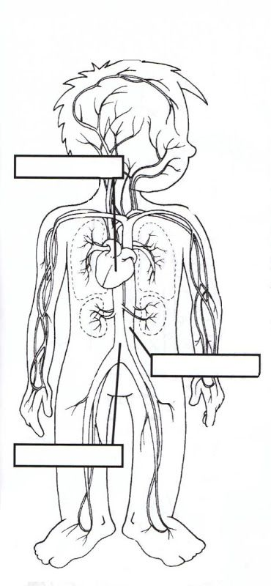

1.- Corazón

2.- Venas

3.- Arterias.

SISTEMA DIGESTIVO (1 punto c/u total 9 puntos)

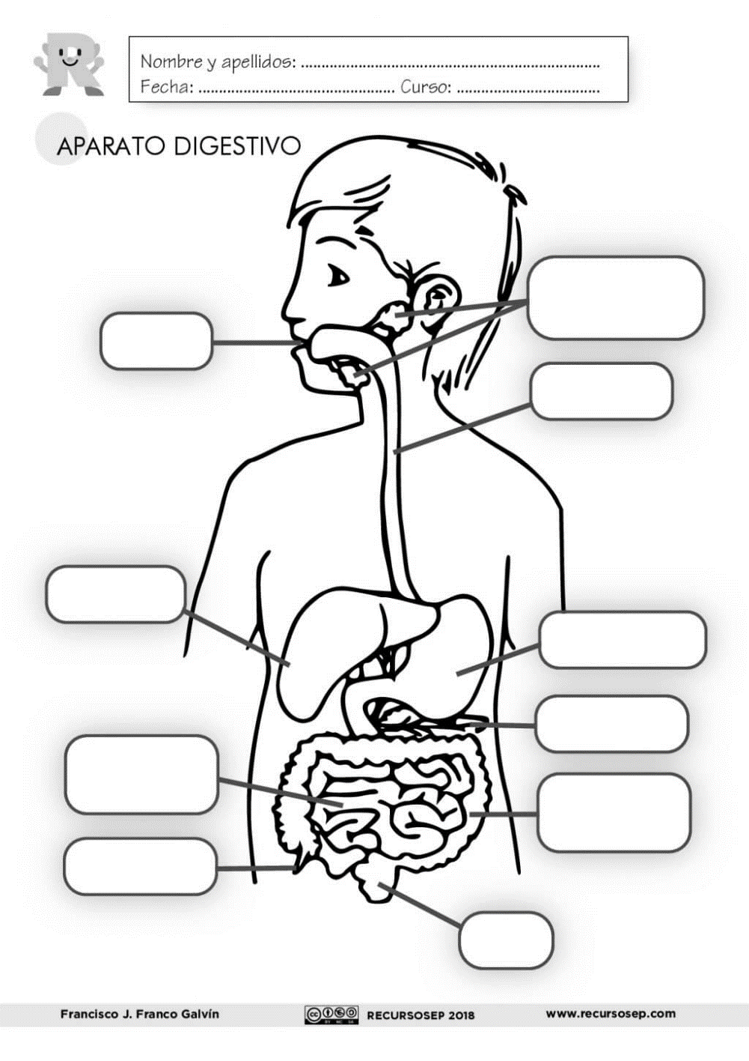

1.- intestino grueso.

2.- intestino delgado.

3.- ano.

4.- hígado

5.- estómago.

6.- páncreas.

7.- esófago.

8.- glándulas salivales.

9.- boca.

**Ítem III: Verdadero y falso**, Escribe una V si es verdadero y una F si es falso (2 ptos c /u total 10 puntos )

1) ______La función del sistema digestivo es transformar los alimentos en sustancias más simples para que el organismo las pueda utilizar.

2) ______El sistema digestivo está encargado de expulsar las sustancias solidas del cuerpo.

3) ______El intestino grueso   es el encargado de absorber los nutrientes de los alimentos.

4) _________ El principal órgano del sistema circulatorio es el corazón.

5) _________ Los glóbulos blancos son los encargados llevar el oxigeno y llevar el co2.

**IV.-ÍTEM TÉRMINOS PAREADOS:** Clasifique cada concepto que aparecen en la columna A con la definición de la columna B. Cada respuesta correcta tiene el valor de *un punto*. (**Total 7 pts.)**

1. VENA. (_____) Lleva la sangre con dióxido de carbono.
2. ARTERIA. (_____) Es la parte liquida de la sangre ayuda a la coagulación.
3. CORAZON. (_____) Es una sustancia que se encuentra en todo el organismo y

transporta diferentes sustancias.

1. SANGRE. (_____) Órgano encargado de impulsar la sangre a todo el cuerpo.
2. GLOBULOS BLANCOS. (_____) Lleva la sangre rica en oxígeno.
3. GLOBULOS ROJOS. (_____) Encargados de la defensa del organismo.
4. PLAQUETAS. (_____) Son los encargados de llevar el oxígeno y sacar el dióxido

de carbono.

**V.- ÍTEM: DESARROLLO:** Responde las siguientes preguntas: Explica Qué importancia tiene cada sistema para el funcionamiento del cuerpo: Cada respuesta correcta tiene el valor de *tres punto*. (**Total 6 pts.)**

**S. DIGESTIVO:**

________________________________________________________________________________________________________________________________________________________________________________________________________________________________________________________________________________________________________________________________________________________________________

**S. CIRCULATORIO:**

________________________________________________________________________________________________________________________________________________________________________________________________________________________________________________________________________________________________________________________________________________________________________